《在线课堂》学习单
班级： 姓名：
单元 | 6年级上册数学第8单元
课题 | 数学广角
温  故  知  新 | 1．利用规律直接写一写  1=${（）}^{2}$  1+3=${（）}^{2}$  1+3+5=${（）}^{2}$  1+3+5+7=${（）}^{2}$  1+3+5+7+9=${（）}^{2}$  =$9^{2}$
自  主  攀  登 | 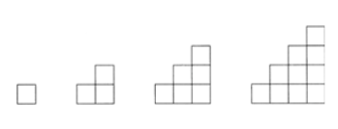  2、下列图案均是用长度相同的小木棒按一定规律拼搭而成，拼搭第12个图案需要小木棒_________根。  （1） （2） （3）（4）
稳中  有升 | 3.有1567名同学排成一排玩游戏，从排头到排尾按顺序说“我”“最”“棒”三个字（每人说一个字），再从排尾到排头重新按顺序说这3个字，其中有_________人两次都说“我”这个字。
说句心里话

